Муниципальное бюджетное дошкольное образовательное учреждение детский сад №47 «Гнёздышко»

Познавательный проект
по нравственно-патриотическому воспитанию для детей 5-7 лет
«Звезда Победы»

г. Нижневартовск
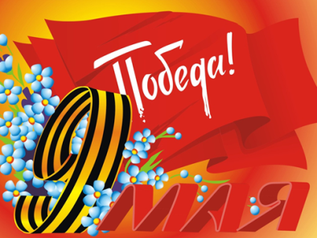 | Содержание

1. | Паспорт Проекта | 3
2. | Актуальность проекта | 5
3. | Цели и задачи Проекта | 6
4. | Этапы реализации Проекта | 7
5. | План работы | 9
6. | Ресурсное обеспечение проекта | 12
7. | Результат проекта | 13
8. | Список используемой литературы | 16
9. | Приложение | 17

- Паспорт Проекта
Наименование  Проекта | Познавательный проект  по нравственно-патриотическому воспитанию для детей 5-7 лет  «Звезда Победы»
Заказчик Проекта | Педагоги, родители (законные представители), дети
Основной разработчик Проекта | Заведующий МБДОУ № 47 -  В.М. Маматова,  Зам. зав. по ВМР - А.Л. Франк,  воспитатели - Л.Н. Титаренко, Р.Х. Фаизова.
Исполнители проекта | Педагогический коллектив ДОУ, родители, воспитанники
Цель Проекта | Создать условия для развития воображения и творческих способностей детей и родителей в процессе ознакомления с историей Великой Отечественной войны, нравственно-патриотическое воспитание детей на основе изучения истории своей семьи и страны (привить детям любовь и уважение к истории своей семьи и страны), воспитывать гордость и уважение к нашим героическим предкам и сегодняшним защитникам Отечества.
Задачи Проекта | - Сформировать чувство гордости за свой народ, его боевые заслуги;  - Познакомить детей с историей Великой Отечественной войны;  - Формирование у мальчиков стремление быть сильными и смелыми защитниками своей страны, у девочек воспитывать милосердие на примере профессии медсестер;  - Дать детям представление о причинах и необходимости создания оружия в человеческом обществе;  - Познакомить детей с разными видами вооружения, амуниции и военной техники, которые использовались во время ВОВ;  - Закрепить представление о празднике Дня Победы.  - Формировать умение работать в коллективе: принять общий замысел, стремиться к согласованным действиям;  - Способствовать индивидуальному самовыражению детей в процессе продуктивной речевой и творческой деятельности;  - Развивать умение давать моральную оценку поступкам героев художественных произведений; творческие и познавательные способности.
Основные этапы Проекта | 1 этап - Подготовительный  2 этап - Основной  3 этап - Заключительный
Сроки реализации Проекта | С сентября 2015 по май 2016 год

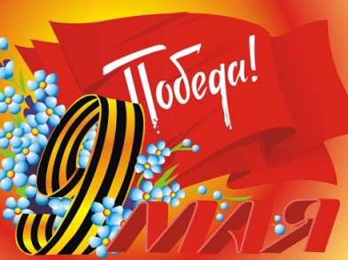 | 2. Актуальность проекта

Патриотическое воспитание подрастающего поколения - одна из самых актуальных задач нашего времени. Воспитание патриотических чувств необходимо начинать с дошкольного возраста, потому что именно на данном этапе формируется личность ребенка. Перед специалистами дошкольного образования стоит задача найти наиболее верный метод приобщения ребенка к социально-значимым ценностям.
Социокультурная ситуация современного общества обусловливает необходимость применять инновационные формы работы с дошкольниками.
Проводя воспитательно-образовательную программу, педагоги должны понимать, что любовь к Родине – высшее проявление любви ребенка к своим родителям, близким и родному городу, поэтому формировать гражданственность нужно начиная с малых, понятных детям вещей.
Патриотизм необходимо прививать через любовь к истории своей семьи. В данном проекте мы обращаемся к теме Великой Отечественной войны, потому что это способствует связи поколений.
Современные дети разделены во времени с непосредственными участниками Отечественной войны уже тремя поколениями. Каждое следующее поколение знает о второй мировой войне все меньше и меньше. Поэтому, педагоги вместе с родителями призваны помочь ребенку осознать, что в Великой Отечественной войне солдаты вместе со всем народом сумели победить врага и отстоять свое право жить свободно и независимо. Изучение в доступной форме фактов, связанных с прошлым страны, дает возможность ребенку сравнить то, что есть с тем, что было и приблизить его к пониманию исторического значения Победы нашего народа в Великой мировой войне.
Воспитывать в детях гражданина страны невозможно в отрыве от ее истории. Без знания героической истории Отечества невозможно пробудить интерес детей к Родине, заложить начала патриотических чувств, научить восхищаться мужеством и героизмом народа, защитившего свою Родину, переживать свою сопричастность с далекими событиями истории, ощущать радость Великой Победы, гордость за свое Отечество, воспитывать у детей любовь и уважение к героям, павшим за Родину.

- Цели и задачи Проекта

Цель проекта - создавать условия для развития воображения и творческих способностей детей и родителей в процессе ознакомления с историей Великой Отечественной войны, нравственно-патриотическое воспитание детей на основе изучения истории своей семьи и страны (привить детям любовь и уважение к истории своей семьи и страны), воспитывать гордость и уважение к нашим героическим предкам и сегодняшним защитникам Отечества.

Задачи проекта:
- Сформировать чувство гордости за свой народ, его боевые заслуги;
- Познакомить детей с историей Великой Отечественной войны;
- Формирование у мальчиков стремление быть сильными и смелыми защитниками своей страны, у девочек воспитывать милосердие на примере профессии медсестер;
- Дать детям представление о причинах и необходимости создания оружия в человеческом обществе;
- Познакомить детей с разными видами вооружения, амуниции и военной техники, которые использовались во время ВОВ;
- Закрепить представление о празднике Дня Победы.
- Формировать умение работать в коллективе: принять общий замысел, стремиться к согласованным действиям;
- Способствовать индивидуальному самовыражению детей в процессе продуктивной речевой и творческой деятельности;
- Развивать умение давать моральную оценку поступкам героев художественных произведений; творческие и познавательные способности.

Участники проекта: дети, воспитатели групп, музыкальный руководитель, родители
Тип проекта: краткосрочный.
Возраст детей на которых рассчитан проект: старшая и подготовительная к школе группа (5 -7 лет)
Срок реализации проекта: 1 год (с сентября 2015 года – по май 2016года).
Тип проекта: творческий.
По характеру: внутри ДОУ.
По количеству участников: коллективный.
Форма проведения: занятия, экскурсии, самостоятельная деятельность детей, музыкальные занятия, работа с родителями, проведения праздника.
- Этапы реализации Проекта

I. Организационный этап
1. Подготовка теоретического материала в рамках проекта.
2. Разработка этапов проекта

II. Реализация проекта

Виды деятельности в центрах активности.
Групповой сбор
Утренняя гимнастика, пальчиковые игры «Нам нужен мир», «Мир детям», «Что такое день победы», приветствие – отдать честь.
Беседы: «Что такое война?», «Блокада Ленинграда», «На полях сражений», «Герои лихолетья», «Дети и война», «Медицинская служба», «Помощь тыла», «Партизаны», «Оружие победы», «Подвиг народа», «День победы», «Награды Родины».

Центр Литература
- Рассматривание иллюстраций, фотографий о ВОВ.
- Знакомство с детской художественной литературой о Великой Отечественной Войне: «Иришка-пулеметчица», «Таежный подарок» (А.Кузнецов), «Война и дети» (А.Гайдар), «Почему Армия родная» (А. Митяев), «Никто не знает, но помнят все» (Л.Кассиль), «Мать-Земля» (Я. Абидов), «Навек запомни» (М.Исаковский), «Советский воин» (Т.Трутнева), «Шинель» (Е.Благинина).
- Рассматривание репродукций художников, посвященных эпизодам ВОВ: «Фашист пролетел» (А.Платонов), «Парад на Красной площади» (К.Юон), «Победа» (П.Кривоногов), «Возвращение домой» (Ю. Непринцев).
- Просмотр документального фильма о войне.
- Просмотр презентаций о войне.

Центр ИЗО
- Лепка:«Вечный огонь на Красной площади»,«Солдат».
- Рисование: «Медаль за отвагу»,«Праздничный салют» (на асфальте),«Мир глазами детей».
- Аппликация:«Георгиевская лента»,«Праздничные открытки».Оригами «Белый голубь», «Сложи фронтовой треугольник».

Центр сюжетно-ролевой игры.
- Сюжетно-ролевые игры: «Разведка», «Почетный караул», «Партизаны», «Полевая почта», «Военный госпиталь», «Завод по производству танков», «Военный парад», «Эшелон под откос», Игра-тренинг «Ранение».

Центр строительства
- Проектирование и строительство: «Красная площадь», «Вечный огонь», «Землянка», «Военный завод», «Госпиталь», «Полевой штаб», «Крепость» и др.

Центр настольных игр.
- Дидактические игры: «Назови пословицу», «Раньше и теперь», «Защитники Отечества», «Великие люди России», «Что такое хорошо и что такое плохо».
- Разрезные картинки: «Бомбежка», «На передовой», «Партизаны», «Дети и война», «Взятие Берлина», «Парад Победы».
- Настольные игры: «Поле боя».
- Интервью: «Что мы знаем о героях», «Награды Родины».

Центр науки
125 г хлеба: много или мало (взвешивание).
- Акция: «Цветок памяти» (выбор видов цветов по каталогу, помощь родителей, закупка семян цветов, подготовка грунта к посеву). Посев семян цветов. Ухаживание за рассадой. Изготовление стаканчиков под цветы, пересадка рассады. «Ветеран живет рядом» (встреча с ветеранами).

Открытая площадка
- Подвижные игры: «Кто быстрее», «Перетягушки», «Саперы», «Водрузи знамя», «Доставь патроны».
- Экскурсия в школьный музей (Средняя школа № 19).
- Посещение городскойбиблиотеки №2 «Журавушка».
- Посещение парка Победы (с родителями)

III Презентация проекта
- Оформление фоторепортажа с места событий.
- Обобщение итогов работы с детьми, выставка детских рисунков.
- Подготовка презентации о проделанной работе.
- Праздник – концерт для ветеранов и детей детского сада «Любимый мой прадедушка»

- План работы

№  п/п | Дата проведения | Наименование мероприятия и форма проведения | Направление | Целевая аудитория | Анонс  (краткое описание  мероприятия)
1 | 2 | 3 | 4 | 6 | 7
 | сентябрь | «Путешествие в героическое прошлое»  Вводное мероприятие по истории ВОВ | «Познавательно-речевое развитие»  «Социально-личностное развитие» | воспитанники | Воспитанникам будет кратко дана история ВОВ, выдержки героических дат и подвигов. Дети увидят яркую и содержательную презентацию по теме, иллюстрации.
 | Октябрь-январь | Книга памяти «Семейная хроника»  Сбор информации для создания книги | «Социально-личностное развитие»  «Познавательно-речевое развитие» | Воспитатели, родители, воспитанники | С родителями будет проведена беседа, просьба о помощи в предоставлении информации о героях войны имеющихся в их семье. Далее материалы будут систематизированы, составлены и оформлены в книгу памяти к Параду победы.
 | Январь | «Музей воинской славы и доблести» посещение музея | «Художественно-эстетическое развитие»  «Социально-личностное развитие»  «Познавательно-речевое развитие» | Воспитатели, родители, воспитанники | Ребятам вместе с родителями и воспитателями посетят музей воинской славы, услышат о наградах имеющихся там, символах нашей страны и смогут сами их увидеть.
 | Февраль, март, апрель | Кинозал «Хроника героических будней» | «Социально-личностное развитие»  «Познавательно-речевое развитие»  «Художественно-эстетическое развитие» | воспитанники | Детям будут показаны нарезки их художественных фильмов про героические будни ВОВ. Воспитатели будут пояснять, и отвечать на вопросы детей о показанных событиях.
 | Февраль | «Мы память поставим в караулы…»  Творческая встреча с поэтессой г. Нижневартовска А.Дарьиной | «Художественно-эстетическое развитие»  «Познавательно-речевое развитие»  «Социально-личностное развитие» | Воспитатели, родители, воспитанники | В ходе встречи А.Дарьина расскажет детям о своём военном детстве, прочтёт стихи, посвящённые ВОВ, ответит на вопросы детей и родителей.
 | март | «Памятник павшим воинам»  Посещение памятника посвященного героям ВОВ | «Физическое развитие»  «Познавательно-речевое развитие»  «Художественно-эстетическое развитие» | Воспитатели, родители, воспитанники | Дети вместе с родителями посетят «Памятник павшим воинам». Им будет рассказано о том, что на плитах написаны имена героев ВОВ, почему так выглядит памятник и зачем он нужен.
 | март | «Рисуем памяти страницы»  Занятие по ИЗО деятельности, по впечатлениям | «Художественно-эстетическое развитие» | воспитанники | Детям будет предложено выразить свои воспоминания и впечатления от посещения «Памятника павшим воинам»
 | Апрель | Выставка «Рисуем памяти страницы» | «Художественно-эстетическое развитие» | Воспитатели, воспитанники | По результатам проведения ИЗО занятия, из рисунков по впечатлениям детей будет оформлена выставка в фойе ДС.
 | Апрель | Спортивная, военно-патриотическая игра «Зарница» | «Физическое развитие» | Воспитатели, воспитанники | На территории ДС будет проведена командная, спортивная, игра с военными элементами. Дети будут преодолевать препятствия и искать нужные объекты по картам.
 | Май | «Я помню, я горжусь» участие в ежегодной акции Георгиевская ленточка | «Физическое развитие»  «Познавательно-речевое развитие»  «Социально-личностное развитие» | Воспитатели, воспитанники | Дети совместно с воспитателями примут участие в раздаче Георгиевских ленточек перед празднованием 9 мая.
 | Май | «Расскажи мне о войне…» встреча с ветеранами ВОВ | «Познавательно-речевое развитие»  «Социально-личностное развитие» | Воспитатели, родители, воспитанники | В стенах ДС будет организованна встреча с ветеранами ВОВ г. Нижневартовска. Дети услышат о войне из первых уст и смогут задать вопросы.
 | Май | «Парад победы»  Участие в параде | «Физическое развитие»  «Познавательно-речевое развитие»  «Социально-личностное развитие» | Воспитатели, родители, воспитанники | 9 мая, в День Победы, дети вместе с родителями примут участие в параде, увидят ветеранов, военную технику, военные и государственные атрибуты и почувствуют себя частью большого мероприятия.
 | Май | «Круглый стол» | «Познавательно-речевое развитие»  «Социально-личностное развитие» | Воспитатели, родители, воспитанники | Как подведение итогов проделанной работы будет проведено чаепитие за круглым столом детей и родителей для обсуждения впечатлений.

- Ресурсное обеспечение проекта

Учебно-методические ресурсы: проект «Звезда победы»
Фонд методического кабинета: Методические рекомендации по патриотическому воспитанию дошкольников.
- библиотека: детский фонд русской литературы.
- ИЗО – студия;
- видеотека: художественные фильмы о ВОВ;
Материально-технические ресурсы:
-Технические средства обучения: мультимедиа, использование видео - аудио учебных материалов.
- Наглядно-иллюстративный материал (иллюстрации, книги);
- Детская художественная литература;
Финансирование проводится с помощью ресурсов ДОУ и спонсорской помощи родителей.

Критерии оценивания проекта:
1. Удовлетворённость родителей результатами совместной работы ДОУ и родителей (созданными условиями, уровнем подготовки , интересом ребёнка к процессу) .
2. Соответствие условий обучения дошкольников нормам СанПиНа.
3. Информированность родителей об организации воспитательного и образовательного процесса дошкольника.
4. Отсроченный результат: успешность и результативность воспитанника ДОУ в данной работе.

- Результат Проекта

При использовании информационной поддержки семей воспитанников собраны уникальные наградные документы участников Великой Отечественной войны, фотографии прадедушек и прабабушек наших детей, оформлены альбомы: «Герои Великой Отечественной войны», «Дети – герои Великой Отечественной войны», Великая Отечественная война в произведениях художников», «Наши прадедушки и прабабушки в годы Великой Отечественной войны», «Праздник со слезами на глазах», «Военная техника времен Великой Отечественной войны».
Успешность проекта обеспечила предметно-развивающая среда, созданная силами всех участников:
- копии наградных документов и фотографии участников и ветеранов Великой Отечественной войны;
- ордена, юбилейные медали и знаки Ветерана Великой Отечественной войны;
- имитация «Вечного огня»;
- альбомы: «Герои Великой Отечественной войны», «Дети – герои Великой Отечественной войны», Великая Отечественная война в произведениях художников», «Наши прадедушки и прабабушки в годы Великой Отечественной войны», «Праздник со слезами на глазах», «Военная техника времен Великой Отечественной войны», «Ордена и медали Великой Отечественной войны», «Города – герои».
- дидактические игры с патриотическим содержанием;
- подборка художественной литературы – рассказов, стихов, пословиц и поговорок о войне, празднике 9 мая, о мире;
- подборка песен военных лет.
В рамках проекта работала тематическая выставка детского рисунка. Тематика выставленных работ изменялась в течение всего периода - выставки детских рисунков на темы: «Мой дедушка – герой», «Защитники нашего Отечества», «Праздник Победы», «Военная техника».
В рамках проекта использовались разнообразные формы работы с детьми:
- Совместная и индивидуальная деятельность педагога с детьми по лексической теме «9 Мая – День Победы».
- Проведены занятия и беседы: «Праздник со слезами на глазах!», «Памятник погибшим в Великую Отечественную войну в станице Новоплатнировской», «О Великой Отечественной войне», «Что такое героизм?», «Ордена и медали Великой Отечественной войны», «Великая Отечественная война в изобразительном искусстве», «Земляки – фронтовики», «Великая Отечественная война: лица победы, дети войны», «Повяжи, если помнишь!», «Почему война называется Великой Отечественной войной?», «Дети войны», «В нашей семье есть герой».
- Проведены дидактические игры «Назови пословицу», «Защитники Отечества», а также подвижные игры «Кто быстрее?», «Перетягушки».
- Экскурсии в Музей боевой славы МБОУ «СШ № 19».
- Экскурсии к вечному огню.
- Изготовление праздничных открыток и рисунков к 9 Мая – совместное творчество детей и их родителей.
- Выставки детских рисунков на темы войны, мира, 9 Мая.
- Подготовка совместно с родителями и проведение праздничного утренника, посвященного Дню Победы, на котором будут присутствовать ветераны Великой Отечественной войны.
По проекту накоплен богатый материал, который адресован всем педагогам ДОУ для использования в их работе с детьми:
- Альбомы: «Герои Великой Отечественной войны», «Дети – герои Великой Отечественной войны», Великая Отечественная война в произведениях художников», «Наши прадедушки и прабабушки в годы Великой Отечественной войны», «Праздник со слезами на глазах», «Кубань в годы Великой Отечественной войны», «Военная техника времен Великой Отечественной войны», «Ордена и медали Великой Отечественной войны», «Города – герои».
- Пособие для воспитателей «Как знакомить детей с праздником 9 Мая». (Занятия, беседы, дидактические игры, пословицы и поговорки). Альбом «Детские рассуждения и рисунки на тему «9 Мая – День Победы».
- Стихи и песни о войне, о мире, о 9 Мая.
- Рекомендации родителям по лексической теме «9 Мая – День Победы».
- Информационный материал для родительского уголка «Атрибуты праздника Победы», «Георгиевская лента – символ дня Победы».
Реализация проекта показала свою эффективность:
Дети:
- Повысился уровень осведомлённости старших дошкольников и их родителей об истории человечества через знакомство с легендарным прошлым России в период Великой Отечественной войны.
- Пополнен материалом о Великой Отечественной войне уголок Боевой и Трудовой Славы.
- Дети знакомы с символикой Российского государства.
- Ребята имеют представления о военных профессиях, о родах войск армии РФ.
- Они знакомы с произведениями поэтов, писателей и художников на военную тематику.
- Дети владеют расширенным словарным запасом на тему «9 Мая – День Победы».
- Также они имеют представление об истории памятных мест родной станицы.
- Умеют ориентироваться в исторических событиях нашей Родины и в ленте времени.
- Дети толерантны, испытывают уважение к защитникам Родины и чувство гордости за свой народ.
Родители:
- Активные и заинтересованные участники проекта, ориентированы на развитие у ребёнка потребности к познанию, общению со взрослыми и сверстниками, через совместную исследовательскую проектную деятельность.
Педагог:
- Осуществляет инновационную деятельность.
- Повышает профессиональный уровень.
- Диссимиляция педагогического опыта.

Выводы:
Проект должен стать мощным импульсом к развитию творческой инициативы дошкольных педагогических коллективов, помочь повысить уровень патриотического воспитания дошкольников, приумножить любовь к Родине не только у детей, но и у взрослых.
Проект обогатит и разнообразит образовательный и воспитательный процесс ДОУ. Позволит вырастить грамотное и всесторонне образованное поколение на благо Родины. Повысит уровень патриотического потенциала детей.
В целом проект с детьми и родителями, с моей точки зрения, имеет прогрессивный характер и позволит не только привлечь к активному чтению, самообразованию и изучению истории России, но и дадут толчок для развития новых направлений деятельности.

- Список используемой литературы

- Алешина Н.В. Патриотическое воспитание дошкольников [текст]: методические рекомендации/ Н.В. Алешина. – М.: ЦГЛ, 2005. – 205 с.
- Ветохина А. Я., Дмитренко З. С., Жигналь Е. Н. и др. «Нравственно-патриотическое воспитание детей дошкольного возраста». – Санкт-Петербург «Детство-Пресс», 2011.
- Веракса Н.Е. Проектная деятельность дошкольников. [текст]: пособие для педагогов дошкольных учреждений/ Н.Е. Веракса, А.Н. Веракса. – М.: издательство МОЗАИКА-СИНТЕЗ, 2008. - 112 с.

- Еремеева В.Д. Мальчики и девочки. Учить по-разному, любить по-разному [текст]: нейропедагогика - учителям, воспитателям, родителям, школьным психологам / В.Д. Еремеева. – Учебная литература, 2008. – 160 с.

- Кондрыкинская Л.А. Дошкольникам о защитниках Отечества [текст]: методическое пособие по патриотическому воспитанию в ДОУ/. Л.А.Кондрыкинская. – М.: ТЦ Сфера, 2006. - 192 с.

- Нечаева В.Г., Макарова Т.А. Нравственное воспитание в детском саду [текст]: для педагогов дошкольных учреждений/ В.Г. Нечаева, Т.А. Макарова – М.: Просвещение, 1984. – 272 с.

ПРИЛОЖЕНИЕ

Викторина посвященная 9 мая в детском саду

В е д у щ и й:
– Здравствуйте, дорогие ребята и уважаемые взрослые! Мы рады приветствовать всех вас в нашем детском саду! Сегодня мы проводим викторину, посвященную Дню Великой Победы, который каждый год 9 Мая отмечает вся наша страна и множество людей во всем мире. В нашей викторине принимают участие три команды: две команды из подготовительных групп нашего сада и команда первоклассников. Итак, мы начинаем…
Звучит запись, сделанная в 1941 г. советским диктором Ю.Б. Левитаном, с объявлением о начале войны.
В е д у щ и й:
– Запись, которую вы сейчас услышали, сделана почти 70 лет назад. Именно этот голос, голос известного советского диктора Юрия Борисовича Левитана услышали люди 22 июня 1941 года. Именно из этого сообщения все узнали, что началась война.
Война длинная, война страшная, война голодная, холодная, война, принесшая много горя и страданий нашему народу. В последние годы в это время, незадолго до 9 Мая, мы с вами видим на улицах, на одежде людей, на машинах оранжево-черные ленточки. Зачем они нужны? Что они означают?
Ведущий объясняет, что такая двухцветная лента называется георгиевской. Она относится к ордену Святого Георгия, который традиционно являлся высшей военной наградой в России. Демонстрируется крупное изображение современного ордена. Цвета ленты – черный и оранжевый – означают «дым и пламя» и являются знаком личной доблести солдата на поле боя.
– А теперь мы проведем жеребьевку команд, определим, под каким номером наши команды будут выступать.
Дети тянут сложенные листочки с номерами. Викторина начинается.
Разминка на 9 мая в детском саду
В е д у щ и й:
– Первый конкурс называется «Разминка». Каждой команде будет задано по пять вопросов. Отвечаем сразу, долго не раздумываем.
Разминка
Первый вопрос
– Как называется война, победу в которой мы празднуем 9 Мая? (Великая Отечественная война.)
– Когда началась война? В каком месяце, какого числа? (Война началась летом 22 июня.)
– Сколько лет она продолжалась? (Война продолжалась 4 года.)
Второй вопрос
– Как называлась наша страна в то время? (Союз Советских Социалистических Республик (СССР).)
– Какое государство напало на нашу страну? (Фашистская Германия.)
– Как называется наша страна в настоящее время? (Россия, Российская Федерация.)
Третий вопрос
– В войне принимали участие разные виды войск (авиация, флот, пехота), использовалось разное вооружение (самолеты, корабли, танки, зенитные орудия), военные различных специальностей (летчики, моряки, танкисты, снайперы). Бои велись и на суше, и на воде, и в воздухе. Знаете ли вы, где воевали:
- военный флот? (На море, на воде.)
- авиация? (В небе, в воздухе.)
- пехота? (На суше, на земле.)
Четвертый вопрос
– За какие заслуги некоторые города после войны получили звание город-герой? (Так называли город, жители которого проявили храбрость, мужество и отвагу во время войны.)
– Назовите города-герои, которые вы знаете. (Ленинград (ныне Санкт-Петербург), Сталинград (ныне Волгоград), Одесса, Севастополь, Москва, Брестская крепость (крепость-герой), Новороссийск, Керчь, Минск, Тула, Мурманск, Смоленск.)
– Какой город во время этой войны находился в блокаде 900 дней (почти два с половиной года)? (Ленинград – теперь он называется Санкт-Петербург.)
Пятый вопрос
– Как мы сейчас называем людей, прошедших войну и доживших до наших дней? (Ветераны.)
– Как можно узнать ветерана? (Это пожилой человек, в форме, с наградами.)
– Что мы должны сделать, если 9 Мая встретим ветерана? (Поздравить с праздником, поблагодарить.)

Музыкальный конкурс посвященный
9 мая в детском саду

В е д у щ и й:
– А сейчас следующий конкурс – музыкальный. Каждая команда услышит по 2 отрывка из военных песен. Нужно назвать песню.
Музыкальный конкурс
Предлагаются музыкальные фрагменты следующих песен: «Священная война», «День Победы», «Песня защитников Москвы», «Мы за ценой не постоим», «На безымянной высоте», «Где же вы теперь, друзья-однополчане?».
Загадки на 9 мая в детском саду
В е д у щ и й:
– Наш следующий конкурс – конкурс загадок.
Загадки на 9 мая в детском саду:
Подрасту и вслед за братом
Тоже буду я солдатом,
Буду помогать ему
Охранять свою … (страну).
Брат сказал: «Не торопись!
Лучше в школе ты учись!
Будешь ты отличником –
Станешь … (пограничником).
Моряком ты можешь стать,
Чтоб границу охранять
И служить не на земле,
А на военном … (корабле).
Самолет парит, как птица,
Там – воздушная граница.
На посту и днем, и ночью
Наш солдат – военный … (летчик).
Снова в бой машина мчится,
Режут землю гусеницы,
Та машина в поле чистом
Управляется … (танкистом).
Любой профессии военной
Учиться нужно непременно,
Чтоб быть опорой для страны,
Чтоб в мире не было … (войны).

Эстафеты на 9 мая в детском саду
В е д у щ и й:
– Продолжает наш праздник «Военная эстафета».
Эстафета «Ловкие саперы»
Инвентарь: по 2 корзины и по 10 бочонков для каждой команды.
Дети каждой команды становятся друг за другом. Перед первым участником стоит корзина с бочонками, вторая пустая корзина находится за последним участником команды.
Задание: по цепочке передать «бочонки с порохом» сначала из первой корзины во вторую, затем обратно.
«Переправа»
Инвентарь: по 2 небольших обруча и по 1 стойке на каждую команду. Стойка определяет место разворота.
Дети каждой команды становятся друг за другом. Первый участник встает двумя ногами в один обруч, второй держит в руках. По команде «Начали!» он бросает второй обруч перед собой, перепрыгивает в него, берет освободившийся обруч, бросает его перед собой, перепрыгивает и т.д.
Задание: добраться таким образом до стойки, обогнуть ее и вернуться к команде. Затем в игру вступает второй член команды и т.д.
«Раненые бойцы»
Инвентарь: ленточки в количестве, в два раза меньшем, чем членов всех команд вместе, по одной ложке и по одному небольшому мячу на команду.
Перед началом игры все участники попарно связываются ленточками за руки выше локтя. Двумя свободными руками они держат ложку, в которой лежит мяч.
Задание: добежать до стойки, обогнуть ее и вернуться к команде, не уронив мячик. Затем в игру вступает вторая пара и т.д.
Творческое задание на 9 мая в детском саду
В е д у щ и й:
– А теперь самое последнее задание. Один и тот же вопрос для каждой команды. Можно посоветоваться перед ответом.
Творческое задание «Что нужно делать, чтобы войны больше не было?»
Дети по очереди отвечают.
В е д у щ и й:
– На этом наша викторина заканчивается. Благодарю всех за участие.
Члены жюри подводят итоги викторины и поздравляют всех с праздником.

«День Победы – праздник дедов».
Праздничное занятие, посвященное 9 Мая.

Оформление: выставка детских работ, посвященных Дню Победы, цветы, флажки, шары.
Вед. Вот и наступил День Победы. 9 мая светлый и радостный праздник. 65 лет тому назад закончилась в этот день война. Мы с благодарностью вспоминаем наших воинов, защитников, отстоявших мир в жестокой битве. Всем нашим защитникам, сегодняшним ветеранам и тем, кого с нами нет, мы обязаны тем, что живем сегодня под мирным, чистым небом. Вечная им слава!
1. Нет!- заявляем мы войне,
Всем злым и черным силам.
Должна трава зеленой быть,
А небо синим – синим!
2. Нам нужен разноцветный мир
И все мы будем рады,
Когда исчезнут на земле
Все пули и снаряды.
3. Вспоминают наши деды
Про былые времена
Надевают в честь победы
Боевые ордена.
Встань, сегодня утром рано,
Выйди в город погляди,
Как шагают ветераны
С орденами на груди.
4. Отстояли наши деды
Труд и счастье на земле,
Ярче светят в честь Победы
Звезды мира на Кремле
За страну родную люди
Отдавали жизнь свою,
Никогда мы не забудем
Павших в доблестном бою.
Вед. В детский сад наш самый лучший
Мы пришли, друзья, не зря.
Ведь премудростям военным
Обучу сейчас вас я.
Чтоб выносливыми были,
Чтоб в бою не подвели,
Чтобы мускулы стальные
Тяжесть поднимать могли!
День солдатский по порядку
Начинается с зарядки!
Ну – ка, братцы, подтянитесь,
На зарядку становитесь!
(Разминка под музыку военной тематики «Бравые солдаты».)
Вед. Ну что же, разминка успешно прошла!
Команды готовы сражаться!
В бою побеждает наверняка,
Тот, кто умеет за друга держаться.
Ведущий представляет жюри.
1 эстафета «Обойди мины».
Участники поочередно ведут клюшкой небольшой мяч, обводя кегли, стараясь их не задеть, возвращаются к команде.
2 эстафета «Бесшумные разведчики».
2гимнастические скамейки стоят параллельно друг другу на расстоянии гимнастической палки, которые укладывают поперек (тоннель).Игроки проползают по тоннели, стараясь не касаться палок.
Игра « Музыкальные стулья»
3 эстафета «Пройди по дощечкам, не замочив ноги».
У первых игроков команд по 2 дощечки. Участник, положив Музыкальные стулья». дощечку на пол, встает на нее двумя ногами, а другую кладет подальше, затем перебирается на нее, добравшись до финиша, бегом возвращается к команде.
4 эстафета «Меткий стрелок».
От отметки нужно попасть во вражеский дзот, оценивается количество попаданий.
5. эстафета «Разожги костер».
Перенести дрова по 1 к своей команде и сесть вокруг костра.
Вед. Шли бои с врагом проклятым,
Продвигаясь на восток
Вечерами у землянки, коротали вечерок
Те, кто утром с пулеметом,
С автоматом был в бою
И на отдыхе солдаты
Песню тихую поют…
Прослушивание песни «Темная ночь».
Дети читают стихи.
1. День Победы – праздник дедов,
Это праздник твой и мой.
Пусть же чистым будет небо
У ребят над головой.
2. Пусть гремят сегодня пушки
На парадах и в кино!
Мы за мир, войны не нужно,
Это точно решено!
3. Мы за то, чтоб в мире дети
Не играли бы в войну,
Чтобы утром на рассвете,
Слушать мира тишину!
4. Мы за то, чтоб вся планета
Зеленела словно сад
Чтобы нес спокойно службу
Мирной Родины солдат!
Дети исполняют песню «Бравые солдаты».
Жюри подводит итоги, награждает команды.

«День Победы».
Праздничное мероприятие, посвященное 9 Мая.

Под песню Д. Тухманова «День Победы» дети подготовительной группы с перестроением входят в зал, выстраиваются в шахматном порядке.
Ведущая: Здравствуйте, дорогие гости, дорогие наши ветераны! Мы рады сегодня видеть Вас в нашем зале. И от всей души поздравляем Вас с этим великим праздником – Днем Победы!
Ведущая: «Это радость со слезами на глазах» - сказал о Дне Победы поэт. Ровно 65 лет отделяют нас от того незабываемого 9 Мая, когда над нашей Родиной прогремело долгожданное слово «ПОБЕДА».
Ведущая: Поэтому в этот день вспоминают тех, кто остался на полях сражений, кто после войны налаживал мирную жизнь, и чествуют Вас, дорогие наши ветераны. Низкий Вам поклон!
Ребенок: Целых четыре года,
Целых четыре года длилась эта война.
Сколько погибло,
Сколько народу,
Сколько людей не вернуть никогда.
Ребенок: Но долгожданная эта победа
Кровью и порохом закреплена.
Сгинула, сгинула, сгинула где-то
Но не забудется эта война.
Ребенок: Вспоминают наши деды
Про былые времена,
Надевают в честь Победы
Боевые ордена.
Ребенок: Отстояли наши деды
Труд и счастье на земле,
Ярче светят в честь победы
Звезды мира на Кремле.
Ребенок: За все, что есть сейчас у нас,
За каждый наш счастливый час,
За то, что солнце светит нам,
Спасибо доблестным солдатам.
Спасибо дедам и отцам.

Дети дарят цветы ветеранам

Песня «Мой прадедушка»
После песни дети под музыку садятся на стулья
Ведущая: Летней ночью на рассвете,
Когда мирно спали дети,
Гитлер дал такой приказ,
И послал солдат немецких
Против русских, против нас!
Ведущая: Вставай, народ! - Услышав клич Земли,
На фронт солдаты Родины ушли.
Отважно шли солдаты в бой
За каждый город и за нас с тобой.
Хотели отомстить скорей
За стариков, за женщин и детей!
Звучит «Священная война» (куплет)
Ведущая: С ревом рвались снаряды, строчили пулеметы, рвались в бой танки, сокрушая все вокруг. Земля горела в огне. Фашисты бомбили города, жгли села, убивали людей.
Ребенок: Шли солдаты на запад
По дорогам войны,
Выпадал среди залпов
Может, час тишины.
И тогда, на привале,
Опустившись в окоп,
Люди письма писали
Тем, кто был так далек.
Ведущая: А сейчас дети исполняют для Вас песню «В землянке»
Инсценировка песни «В землянке»
Ведущая: Ребята, посмотрите сколько наград у наших дорогих ветеранов. Ведь каждый орден – это боевая заслуга за какой-либо подвиг. Давайте попросим рассказать об этом наших ветеранов? (Да)
Ведущая: Слово предоставляется нашим почетным гостям – ветеранам Великой Отечественной Войны. (10-15 минут)
Ребенок: За Днепр и Волгу шли солдаты в бой,
сражался каждый за край родной.
За каждый город, каждое село,
За все, что на Земле росло.
За детский садик и за светлый класс,
За мир и счастье каждого из нас.
Танец «Матрешки»
Ведущая: Там, где шли ожесточенные бои, где солдатам было очень тяжело, туда выезжали артисты – певцы, музыканты, чтобы поддержать, помочь им. Они выступали для солдат, которые в любую минуту должны были идти в бой. Пели любимые песни военной поры, а сегодня наши девчата исполнят для Вас эти песни.
Дети выходят на полукруг
Песня «Вечный огонь»
Ведущая: Вечная слава героям!
Все: Вечная слава!
Ребенок: Вспомним всех поименно,
Вспомним героев своих.
Это нужно не мертвым,
Это нужно живым.
Ребенок: Вспомним гордо
Погибших солдат в борьбе,
Наш долг – не забывать
Никогда о войне.
Ведущая: Почтим память героев минутой молчания… Прошу всех встать.
Минута молчания
Ребенок: Мы хотим, чтобы птицы пели,
Чтоб леса вокруг шумели,
Чтобы были голубыми небеса,
Чтобы в них зеркально
Отражалась реченька-краса.
Ребенок: День победы – праздник долгожданный.
Мирная небес голубизна.
Помнят на земле народы, страны –
В этот день закончилась война.
Ребенок: Славим в Мае День Победы –
Светлый праздник всех людей.
В мае радуга смеется,
А весна еще нежней.
Стихотворение «Я рисую мир».
Танец «Я рисую»
Ведущая: На войне сражались не только мужчины, но и женщины. Они были разведчицами, связистками, медсестрами, врачами, санитарками. Многих солдат спасли от смерти нежные, добрые, женские руки.
Выходит девочка (на голове косынка с красным крестом,
на боку сумка с медикаментами)
Девочка: Пушки грохочут, пули свистят,
Ранен осколком снаряда солдат.
Шепчет сестричка: «Давай поддержу,
Рану твою я перевяжу!»
Все позабыла – слабость и страх,
Вынесла с боя его на руках.
Столько в ней было любви и тепла,
Многих сестричка от смерти спасла.
Ведущая: После боя на привале все солдаты отдыхали – пели песни, танцевали. Наши мальчики, дорогие ветераны, для вас приготовили танец «Три танкиста».
Танец «Три танкиста»
Ведущая: Что за чудо-земля
В ярких красках весны,
Если птицы поют,
И не слышно войны!
Что за чудо-земля,
И закат и рассвет,
И улыбка друзей,
И улыбка в ответ!
Ребенок: Еще тогда нас не было на свете,
Когда гремел салют из края в край.
Солдаты, подарили вы планете
Великий Май, победный Май.
Ребенок: Еще тогда нас не было на свете,
Когда с победой вы домой пришли.
Солдаты Мая, слава вам навеки
От всей земли, от всей земли!
Ребенок: Благодарим, солдаты, вас
За жизнь, за детство, за весну,
За тишину, за мирный дом,
за мир, в котором мы живем.
Песня «Мир»
Ведущая: С днем Победы ветеранов
Дружно поздравляем,
Счастья, крепкого здоровья
Всем им пожелаем!
Ребенок: Не болеть, не стареть,
Желаем только молодеть.
Ребенок: Дорогие ветераны,
Вам сегодня каждый рад,
Приходите, будет время,
В наш любимый детский сад.
Ведущая: А сейчас вместе предлагаем исполнить песню «Пусть всегда будет солнце».
Песня «Пусть всегда будет солнце».
Ведущая: На этом праздничный концерт, посвященный Дню Победы, подошел к завершению. Дорогие ветераны, в честь вашего праздника приглашаем Вас на чаепитие.

«День Победы – для детей старшего дошкольного возраста
Конспект беседы.

Конспект беседы в подготовительной группе на тему:
"Военный мемориал"
Цель: развивать патриотические чувства детей при рассматривании картин на военную тематику, приобщая дошкольников к миру живописи.
Основные задачи:
- учить детей рассматривать картины на военную тематику, выделять сюжет и действующих лиц картины, анализировать колорит картины;
- закреплять знания детей о понятиях «колорит», «мемориал», «вид искусства».
- развивать связную речь детей, учить составлять грамотный ответ, учить анализировать сюжет художественного произведения.
Материалы: ноутбук, презентация с фотография указанных мест, экран.
Ход
-Здравствуйте, ребята!
- Сегодня мы с вами продолжаем говорить о наших защитниках, и творчестве художников которые отражали в своих произведения отвагу и доблесть героев. Но не только в плакатах, картинах и портретах, подвиги наших защитников имею значение для всей нашей страны, и даже мира. И иногда в образе одного героя отражена слава и подвиг всей армии. Для того чтобы подчеркнуть значение воинской доблести иногда не хватает формата одной картины и тогда люди возводят военные мемориалы.
- Кто то из вас знает, что это такое?
- Я сейчас вам расскажу.
- Мемориал — памятное место, памятник или мероприятие в память о ком-либо или о чем-либо. Мемориальный комплекс — территория c размещёнными на ней монументальными архитектурными сооружениями: мавзолеями, пантеонами, скульптурными группами, обелисками славы и памятниками, посвящёнными выдающимся событиям из истории страны и народа, её населяющего.
- Как правило, мемориальный комплекс представляет собой парк со строго регулярной планировкой, включением крупных партеров, широких аллей. Часто в мемориальных комплексах используются деревья с плакучей или пирамидальной формой кроны.
- Давайте посмотрим на самые известные из них.
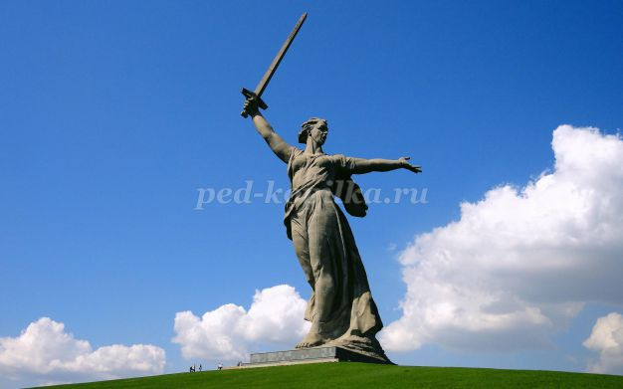

- Скульптура «Родина-мать зовёт!» — композиционный центр памятника-ансамбля «Героям Сталинградской битвы» на Мамаевом кургане в Волгограде. Одна из самых высоких статуй мира, высочайшая статуя России и Европы.
Скульптура сделана из предварительно напряжённого железобетона — 5500 тонн бетона и 2400 тонн металлических конструкций (без основания, на котором она стоит).
Общая высота памятника — 85 метров (сама скульптура) это примероно высота 30 этажного дома. Он установлен на бетонном фундаменте глубиной 16 метров. Высота женской фигуры без меча — 52 метра. Масса памятника — свыше 8 тысяч тонн.
Статуя стоит на плите высотой 2 метра, которая покоится на главном фундаменте. Этот фундамент высотой 16 метров, однако его почти не видно — большая его часть скрыта под землёй. Меч длиной 33 метра и весом 14 тонн.
- А вот еще один очень известный памятник в нашей стране это «Вечный огонь» в Москве. Мы видим его на 9 мая ежегодно при возложении венков на этот праздник.
- Вечный огонь - постоянно горящий огонь, символизирующий вечную память о чём-либо или о ком-либо. Непрерывное горение достигается путём подачи газа к определённому месту сжигания. Обычно входит в мемориальный комплекс. 8 мая 1967 года был зажжён Вечный огонь на Могиле Неизвестного солдата у Кремлёвской стены. Вы его сейчас видите.
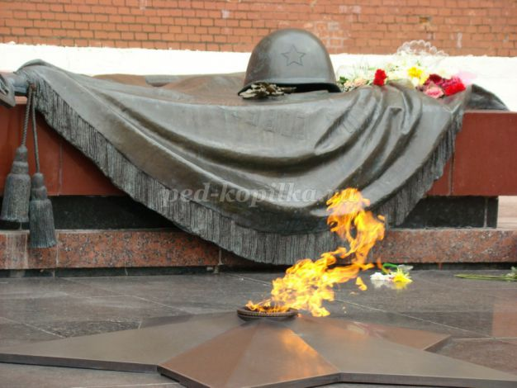

- С 1967 года пламя не гасло ни разу, и менять устройство не собираются. По словам специалистов, оно почти такое же вечное, как сам огонь.
- Давайте рассмотрим его повнимательнее. В виде чего выполнен вечный огонь (в виде звезды), а что еще изображено на этом памятнике? (каска, ткань, флаг).
Как выдумаете почему?
- А вы знаете что это за место?

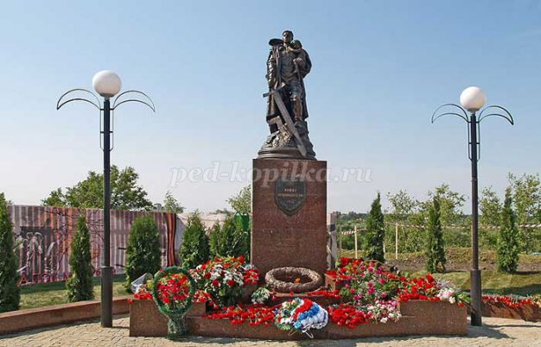

- Это памятник «Воину-освободителю», который стоит на Соборной горе в городе Серпухове. Рядом с ним расположена аллея славы, где перечислены имена всех воинов, которые погибли в сражениях за город.
- Давайте рассмотрим кто там изображен?
- Как вы думаете, почему воин изображен с ребенком на руках?
- Потому что в лице этого ребенка автор изобразил все наше поколение, которое живо благодаря нашим защитникам.

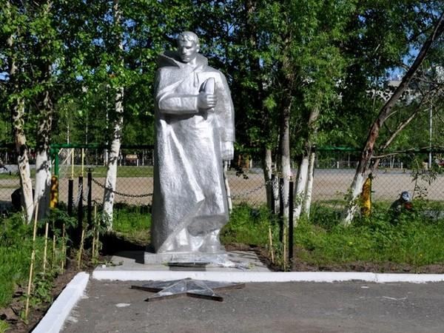

В городе Нижневартовск, Ханты-Мансийского автономного округа, установлен памятник солдату-миротворцу. Вы можете найти его в седьмом микрорайоне, недалеко от Нефтяного техникума и армянского КДЦ «Айастан».
Памятник этот, с одной стороны, вполне обычен, такие, наверное, стоят в большинстве городов России. Но с другой стороны этот монумент очень дорог не только для города, но и страны в целом.
Такие памятники, направленные на воспитание патриотического мышления и духа, очень нужны в городах необъятной страны. Жители даже самых отдалённых уголков России имеют в семье истории, связанные с той или иной войной, будь то Вторая Мировая или военный конфликт в Чеченской республике.

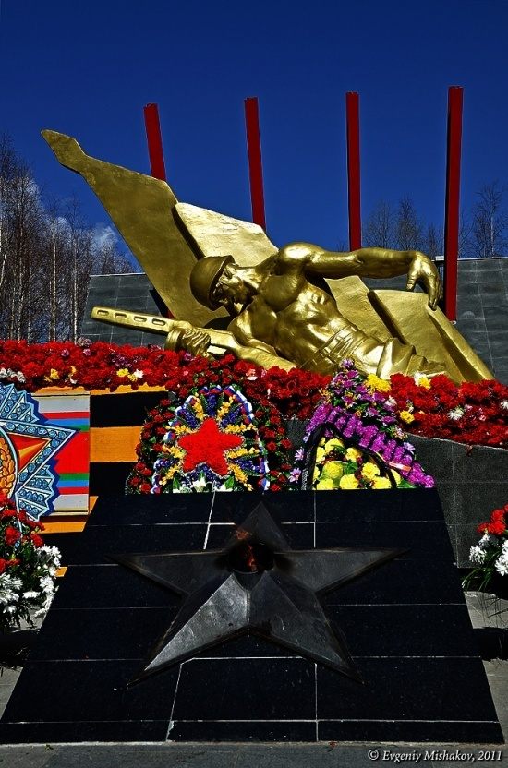

МЕМОРИАЛ «ВОИНАМ-ЗЕМЛЯКАМ, ПОГИБШИМ В ГОДЫ ВЕЛИКОЙ ОТЕЧЕСТВЕННОЙ ВОЙНЫ».
Мемориал был открыт 16 июля 1978 года. Он выполнен из железа, бетона и мрамора по проекту скульпторов Б.Ермишина, Б.Маковецкого, Б.Казакова. Скульптура изображает раненного командира, зовущего в бой.
По бокам памятника установлены плиты, на которых выгравированы фамилии земляков, погибших в годы Великой Отечественной войны.
Эта страшная трагедия не обошла и наш край. Сразу же в первые дни войны по призыву партии и Правительства из села Вартовское ушел на фронт 101 человек, вернулись лишь 17. Из района ушли на фронт 460 человек. В 2013 году мемориал был отреставрирован.

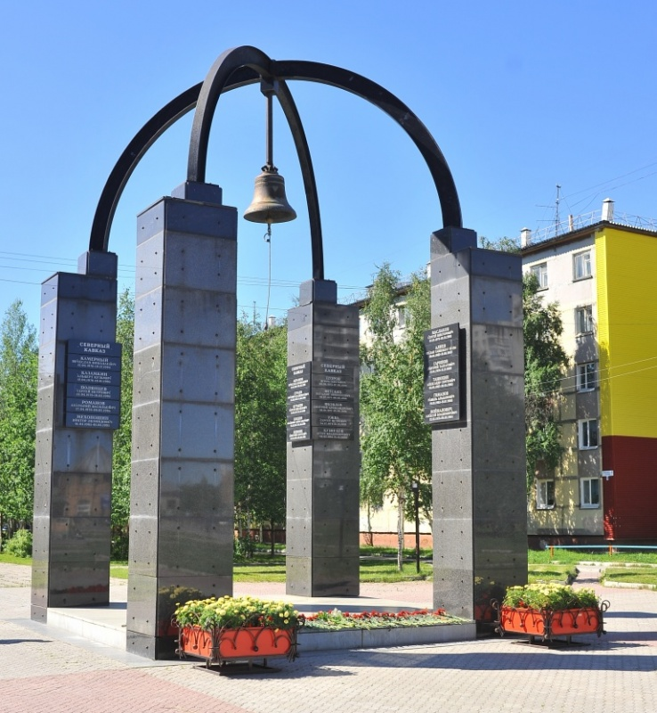

МЕМОРИАЛ «ВОИНАМ-ИНТЕРНАЦИОНАЛИСТАМ».
Постройка мемориала началась в 1993 году, а закончилась 9 мая 1996 года. Автором проекта является Олег Владимирович Ковальчук. При изготовлении памятника применялись различные материалы. Колонны, символизирующие стойкость солдат, выполнены из черного лабрадорита. Для основы использован гранит. Арки сделаны из стали. Колокол, олицетворяющий вечную память о погибших, отлит из бронзы. Его строительство вели АОЗТ «Арсити» и венгерская фирма «Генерал». Изготовлением арок занималось ЦБПО-4. Колокол доставили из Москвы. Заказчиком выступила администрация города Нижневартовска и общественное объединение «Красная звезда». Итальянская фирма «Тегола-Канадезе» оказала благотворительную помощь в поставке гранита и лабрадорита на облицовку памятника.
- Видите, как важно помнить героев нашей страна, и помнить их подвиг.
- До свидания!

